
Фольклорный праздник «Пасхальная сказка»
В целях создания единого образовательного пространства для реализации программ урочной и внеурочной деятельности, профориентационной работы в школе налажена совместная деятельность с музыкально-хоровой школой №3 Ново-Савиновского района г.Казани. 21 апреля школе прошел фольклорный праздник «Пасхальная сказка» при активном участии обучающихся нашей школы, занимающихся в фольклорном ансамбле «Родничок», хоре девочек «Акварель».
Пасха - это праздник света и добра. Цели проведения фольклорного праздника «Пасхальная сказка»: расшерение представления о народной культуре, приобщение детей к истории и культуре русского народа, воспитание любви к народным традициям. (1-11 классы, 237/31%. Ответственная заместитель директора по вопросам национального образования Кашапова Р.Р.)

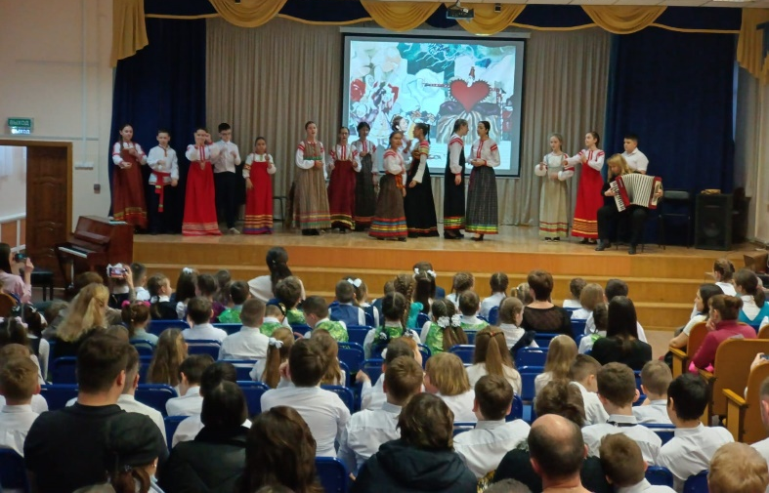 | 